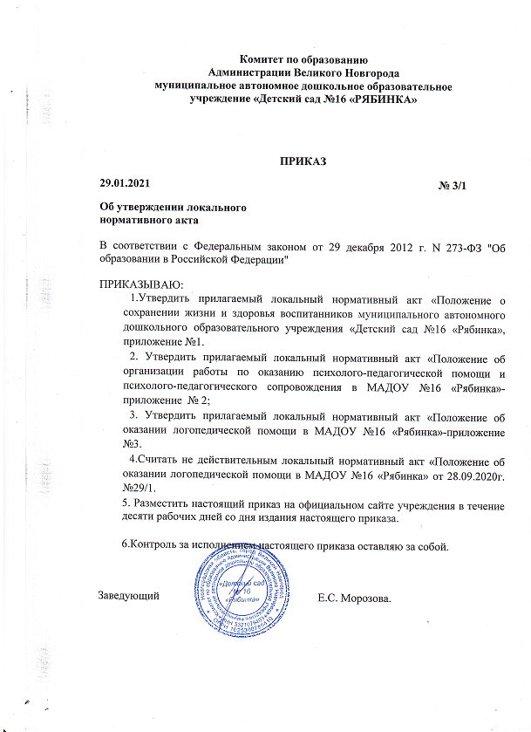

Приложение 1

СОГЛАСОВАНО  Протокол заседания Совета учреждения  от 28.01.2021 №3 | УТВЕРЖДЕНО  приказом заведующего  от 29.01.2021 №3/1

Положение
о сохранении жизни и здоровья воспитанников
муниципального автономного дошкольного образовательного учреждения «Детский сад №16 «Рябинка»

г. Великий Новгород, 2021г.

- Общие положения.
1.1. Настоящее положение регламентирует деятельность по охране жизни и здоровья воспитанников, а так же воспитание привычки к здоровому образу жизни в муниципальном автономном дошкольном образовательном учреждении «Детский сад №16 «Рябинка» г. Великий Новгород (далее –Учреждение).
1.2. Данное положение разработано в соответствии с Федеральным законом от
29.12.2012 №273-ФЗ «Об образовании в Российской Федерации» , Федеральным законом от 03.07.2016 №313-ФЗ «О внесении изменений в Федеральный закон «Об образовании в Российской Федерации», Федеральным законом от 31.07.2020 №304-ФЗ «О внесении изменений в Федеральный закон «Об образовании в Российской Федерации».

- Задачи деятельности по охране здоровья воспитанников
2.1. Охрана здоровья воспитанников включает в себя:
- создание условий для оказания первичной медико-санитарной помощи в порядке, установленном законодательством в сфере охраны здоровья;
- организацию питания воспитанников;
- определение оптимальной образовательной нагрузки, режима учебных занятий, режима дня и продолжительности каникул;
- пропаганду и обучение навыкам здорового образа жизни у сотрудников и воспитанников, привлечение родителей (законных представителей) воспитанников к этой деятельности, соблюдение требований охраны труда;
- организацию и создание условий для профилактики заболеваний и оздоровления воспитанников, для занятия ими физической культурой, освоения элементов спортивных
игр;
- прохождение воспитанниками в соответствии с законодательством Российской Федерации периодических медицинских осмотров и диспансеризации;
- профилактику и запрещение курения, употребления алкогольных, слабоалкогольных, пива, наркотических средств и психотропных веществ и т.п. на территории Учреждения;
- обеспечение безопасности воспитанников во время пребывания в организации, осуществляющей образовательную деятельность;
- профилактику несчастных случаев с воспитанниками во время пребывания в организации, осуществляющей образовательную деятельность;
- проведение санитарно-противоэпидемических и профилактических мероприятий;
11) обучение педагогических работников навыкам оказания первой помощи.
  - Организация охраны здоровья воспитанников (за исключением оказания первичной медико-санитарной помощи, прохождения периодических медицинских осмотров и диспансеризации) в Учреждении осуществляется специально закреплённым медицинским работником.
  - Медицинское обслуживание детей в Учреждении обеспечивают органы здравоохранения. Медицинский персонал наряду с Учреждением несёт ответственность за здоровье и физическое развитие детей, проведение профилактических мероприятий, организацию режима, обеспечение сбалансированного питания, соблюдение санитарно-эпидемиологических правил и нормативов. Учреждение предоставляет помещение с соответствующими условиями работы для медицинского работника, осуществляет контроль их работы в целях охраны и укрепления здоровья воспитанников и работников Учреждения.
  - Учреждение при реализации образовательных программ создаёт условия для охраны здоровья воспитанников, в том числе обеспечивает:
- наблюдение за состоянием здоровья воспитанников;
- проведение санитарно-гигиенических, профилактических и оздоровительных мероприятий, обучение и воспитание в сфере охраны здоровья граждан в Российской Федерации;
- соблюдение государственных санитарно-эпидемиологических правил и нормативов;
- расследование и учет несчастных случаев с воспитанниками во время пребывания в Учреждении.

3. Функции сотрудников Учреждения
3.1. Заведующий:
- обеспечивает учет, безопасность, сохранность и пополнение учебно-материальной базы, соблюдение санитарно - эпидемиологических правил и нормативов, требований охраны труда, техники безопасности и пожарной безопасности;
- назначает ответственных лиц за соблюдение требований охраны труда, техники безопасности и пожарной безопасности, санитарно – эпидемиологических правил и нормативов в помещениях и на территории Учреждения;
- организует обеспечение охраны жизни и здоровья воспитанников и работников
Учреждения;
- проводит занятия, совещания, инструктажи, иные действия со всеми работниками
Учреждения по вопросам деятельности Учреждения;
- обеспечивает условия для работы медицинских работников;
- в случае необходимости обеспечивает проведение санитарно-противоэпидемических и профилактических мероприятий;
- принимает меры по улучшению питания, созданию условий для качественного приготовления пищи в образовательном учреждении;
- обеспечивает своевременное и правильное расследование и учет несчастных случаев с обучающимися и работниками учреждения во время пребывания в учреждении, разработку и выполнение мероприятий по устранению причин несчастного случая;
- обеспечивает обучение педагогических работников навыкам оказания первой помощи; - информирует органы управления образования обо всех чрезвычайных происшествиях в образовательном учреждении, связанных с жизнью и здоровьем детей и сотрудников.
3.2. Старший воспитатель:
- осуществляет контроль за реализацией в полном объёме Основной образовательной программы дошкольного образования и дополнительных общеобразовательных общеразвивающих программ физкультурно – спортивной направленности (при их наличии);
- осуществляет контроль за организацией присмотра и ухода, соблюдением режима дня, правильной организацией режимных моментов в Учреждении;
- осуществляет контроль за соблюдением санитарно – эпидемиологических правил и нормативов в части организации образовательной деятельности;
- координирует разработку и реализацию плана физкультурно – оздоровительных мероприятий в Учреждении;
- координирует проведение мониторинга физического развития детей;
- осуществляет повышение квалификации сотрудников Учреждения по вопросам физического развития детей дошкольного возраста, формирования основ здорового образа жизни, организации присмотра и ухода, эффективного использования здоровьесберегающих образовательных технологий;
- осуществляет контроль консультационно-просветительской работы с родителями (законными представителями) по вопросам физического развития детей, формирования основ здорового образа жизни;
- осуществляет контроль за ведением педагогами Учреждения установленной документации в пределах своих полномочий.
3.4. Воспитатели (специалисты):
- обеспечивает безопасность, охрану жизни и здоровья воспитанников во время образовательной деятельности по физической культуре, при проведении спортивных мероприятий;
- формирует у детей знания основ здорового образа жизни;
- обеспечивает охрану жизни и сохранение здоровья детей во время образовательного процесса, иных организационных и режимных моментов;
- создаёт условия для благоприятного эмоционального климата в детском коллективе;
- обеспечивает безопасность жизнедеятельности детей в группе (в зале, иных помещениях Учреждения, на прогулочной и спортивной площадках на территории Учреждения);
- строго выполняет режим дня и двигательную нагрузку детей;
- осуществляет образовательную деятельность с учетом возрастных и индивидуальных особенностей детей, состояния их здоровья;
- осуществляет совместно с медицинскими работниками работу по сохранению и укреплению здоровья воспитанников, проведение профилактических мероприятий, оздоровительных мероприятий, способствующих укреплению здоровья, физическому и личностному развитию детей;
- совместно с медицинскими работниками осуществляет наблюдение за состоянием здоровья воспитанников;
- осуществляет тщательный присмотр за вверенными ему детьми в строгом соответствии с требованиями Инструкции по охране жизни и здоровья детей в помещениях и на детских прогулочных площадках, санитарными правилами и Правилами противопожарной безопасности;
- проводит инструктаж детей по охране труда и технике безопасности при работе с различными материалами;
- обучает детей основам безопасности жизнедеятельности;
- осуществляет выполнение требований медперсонала, работу в тесном контакте с медицинским персоналом;
- осуществляет своевременное информирование администрации, медицинского персонала, родителей (законных представителей) об изменениях в состоянии здоровья детей.

- Заключительные положения
  - Настоящее положение вступает в действие с момента утверждения.
  - Изменения и дополнения вносятся в Положение по мере необходимости и подлежат утверждению заведующим Учреждения.

